Развитие логического мышления и речи у старших дошкольников через ТРИЗ технологию в играх с пособием «Кольца Луллия».

Многолетние наблюдения позволяют мне утверждать, что у современного дошкольника понижен уровень таких качеств мышления, как гибкость, подвижность, системность, наблюдается бедность словарного запаса речи и творческого воображения, поисковой активности и стремления к новизне, снижена познавательность и экспериментальное любопытство.
Круги Луллия – одно из средств развития интеллектуально-творческих способностей детей, развития логического мышления и речи.
Пособие круги Луллия можно использовать на индивидуальных и подгрупповых ОУД в различных ОО. В нашем случае идёт речь о формированию элементарных математических представлений у будущих школьников.
Простота конструкции пособия из 2 кругов позволяет воспитателю изготовить его самостоятельно и использовать в детском саду, как в организованной, так и самостоятельной образовательной деятельности детей.
Пособие Кольца Луллия помогает мне решать разнообразные задачи по развитию речи и формированию элементарных математических представлений у старших дошкольников. Использование этого пособия в образовательной деятельности помогло создать атмосферу увлечённости и необычности получения новых знаний, с высоким уровнем эффективности.

Дидактическая игра «Придумай задачу» с пособием Кольца Луллия
из двух кругов (8 секторов) для детей 6 -7 лет.
Цель: закрепить умение составлять и решать арифметические задачи, активизировать и развивать речь дошкольника.
Целесообразность проведения игры: как часть ОУД с подгруппой (3-4 человека), индивидуально и в самостоятельной деятельности дошкольников.

Технология проведения игры. 1 вариант.
*Подготовка пособия к игре. На всех секторах кругов разложены цифры от 1 до 8, на крышке пособия выложены в ряд математические знаки (+, - , <, >, =) и цифры от 0 до 10.
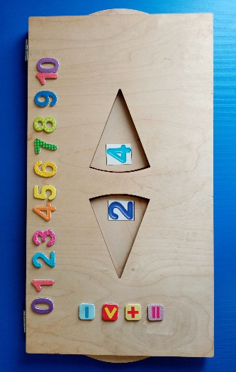
*Постановка задачи детям. Придумать математическую задачу.
Играющий одновременно двумя руками раскручивает круги (педагога выручает наличие фиксирующей лески) и после их остановки в окошечке пособия появились две цифры, 2 и 4.

Задачка 1 на сложение. Ребёнок: В лесу я нашёл сначала два гриба, потом ещё четыре.
Воспитанник выбирает нужный математический знак +, а затем из ряда цифр находит цифру ответа «6» и знак =. Расположив карточки со знаками на пособии, ребёнок по просьбе педагога рассказывает целиком условие задачи, вопрос, её решение и ответ.
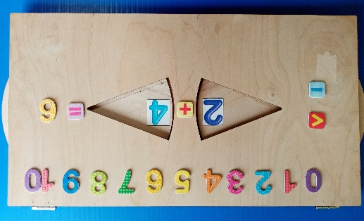
Ответ ребёнка. В лесу я нашёл сначала два гриба, потом ещё четыре. Сколько у меня в корзинке грибов? 2+4 =6. В моей корзинке 6 грибов.

Задачка 2 на сравнение. Ребёнок: Саша в лесу нашёл два гриба, а Маша четыре.
Ребёнок выбирает нужный математический знак <. Расположив карточку со знаком на пособии, ребёнок по просьбе педагога рассказывает целиком условие задачи, её решение и ответ.
Ответ ребёнка: Саша нашёл два гриба, а Маша четыре. У кого меньше грибов? У Саши меньше грибов, чем у Маши.
Попросите ребёнка рассуждать вслух и комментировать свои действия, это позволит педагогу параллельно работать над развитием грамотной речи своего воспитанника, помочь при возникшем затруднении.

- вариант.
*Подготовка пособия к игре. При этом варианте игры цифры на кругах заменяются картинками, на которых изображено нужное количество предметов.
Например:
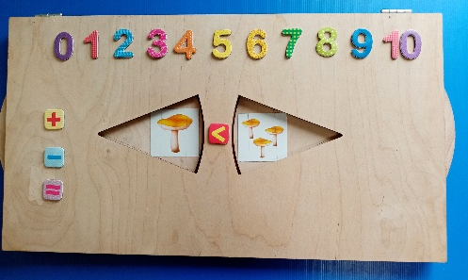

*Постановка задачи детям. Придумать математическую задачу. Играющий одновременно двумя руками раскручивает круги и после их остановки в окошечке пособия появились две цифры, 1 и 3.
Задачка на сравнение. Ребёнок: Саша в лесу нашёл один гриб, а Маша три. Ребёнок выбирает нужный ему математический знак <, выкладывает его на между секторами и по просьбе педагога рассказывает целиком условие задачи, вопрос, её решение и ответ.
Ответ ребёнка: Саша нашёл один гриб, а Маша три. У кого меньше грибов? У Саши меньше грибов, чем у Маши.

Примечание: Важно обращать внимание на умение ребёнка давать полный и грамотный ответ при решении задач и работе с данным пособием.

Решая конкретную задачу Вы можете менять математические знаки и их расположение на крышке пособия. Из множества вариантов Вы можете выбрать необходимый Вам.

Практическая работа с данным пособием заставила меня продуманно отнестись к созданию его усовершенствованного варианта, в чём мне очень помогли родители воспитанников. В конечном итоге получилось пособие из фанеры (надёжность и долговечность) по принципу книги с двумя кругами и петлями. Для фиксации картинок на кругах я использовала тонкую леску в два ряда (для более крупных картинок), что предотвращает разлёт картинок при вращении детьми кругов.
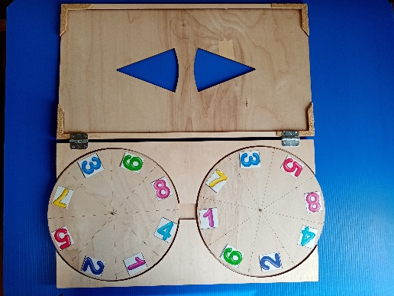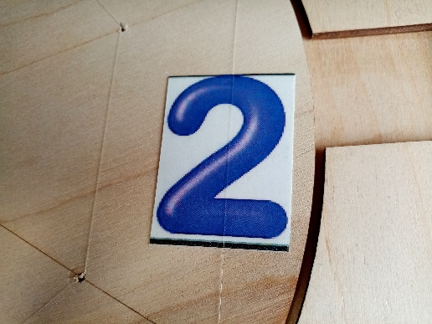
Вариативность использования пособия «Круги Луллия» весьма велика и её успешность зависит лишь от Вашей фантазии и поставленных для решения задач.
Успехов Вам уважаемые коллеги!

